PRDM Web Service NTLM Prototype

## Windows Server 2008 R2

（Windows Server 2008 R2标准版安装,下载地址：<https://www.microsoft.com/enUS/download/details.aspx?id=11093> 一定要英文版系统)

一．安装和配置web服务器

* 1. 启动服务器管理器
  2. 添加角色
  3. 选择Web服务器角色  
     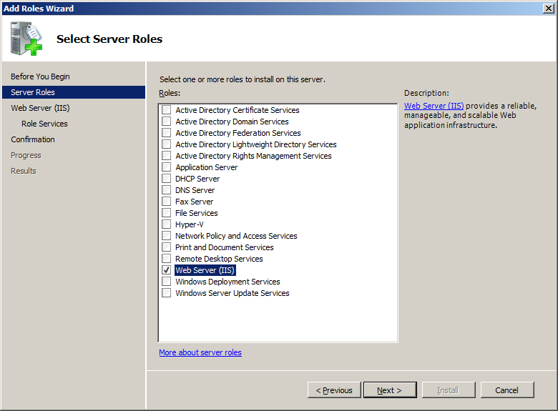
  4. 点击下一步

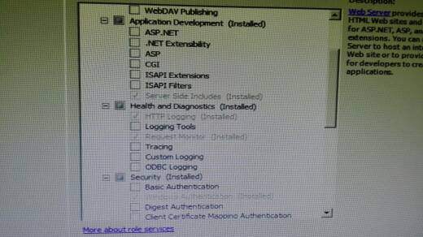

默认情况下，再选择Server Side Includes 和Windows Authentication。

* 1. 完成向导

# 安装PRDM服务器

1. 打开 “Internet Information Services (IIS) Manager”
2. 在 “Sites”分支中，右击 “Default Web Site”:  
   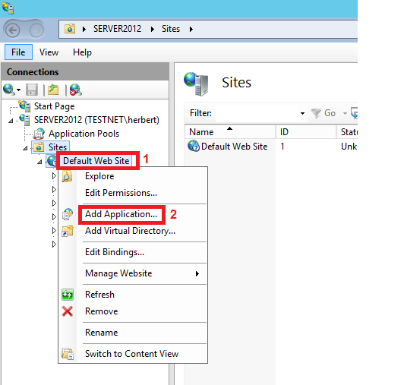
3. 输入web服务 “Alias”别名 字段, 比如“PRDM.WebServiceProto”，然后 点击“…”按钮 “Physical path”:  
   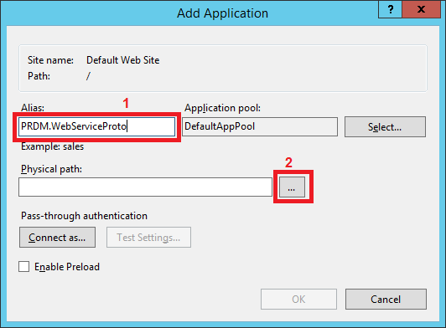
4. 浏览“_LocalPublish” 文件夹并点击ok:

（注释：“_LocalPublish”是服务端的程序，需要对方提供，文件需要放置在C盘）  
  
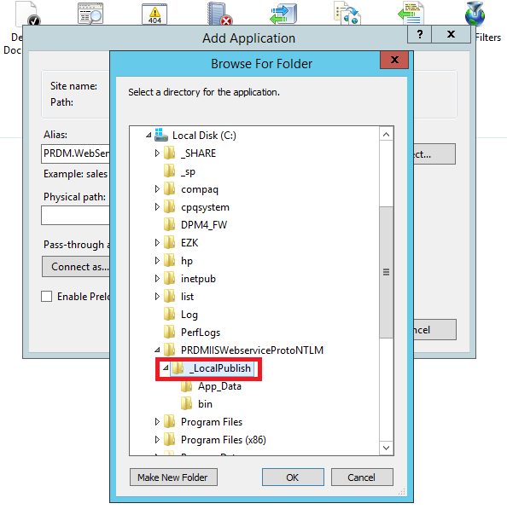

1. 点击“OK”:

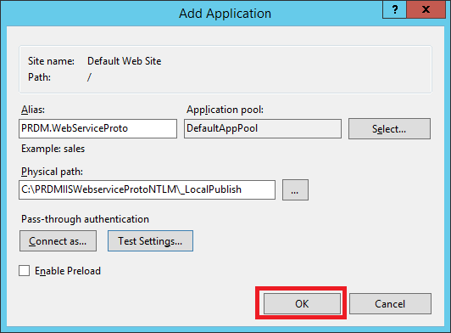

1. 配置网站安全性安全模式
   1. 启用Windows身份验证和禁用所有其他身份验证方法为PRDM IIS Web服务在IIS虚拟应用程序

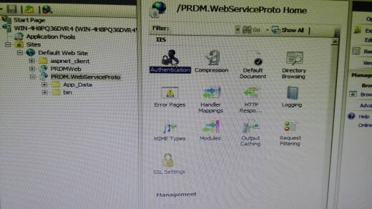

* 1. 启用身份验证提供者,点击右边的“Providers…”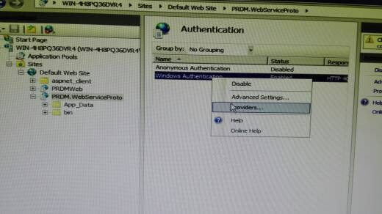  
     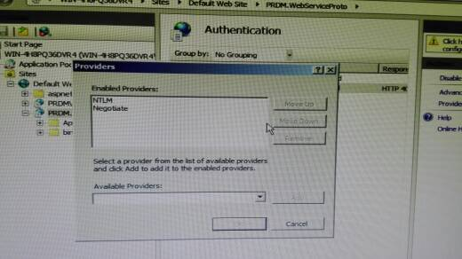
  2. web测试身份验证，用浏览器输入<http://127.0.0.1/PRDM.WebServiceProto/api/PRDMConfiguration> 会弹出windows身份验证。

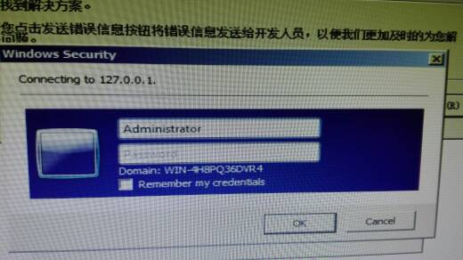

这里的用户名，密码，和域（Domain）,是客户端验证所需的提交的信息。

1. 验证服务器： SpclientTest(NTLM版本)，第一，测试文件_SpeechPadPDR_out.xml复制到安卓端mnt/internal_sd/下（使用adb push）。域,用户名和密码必须指定,以防Windows身份验证是唯一身份验证在服务器上启用。

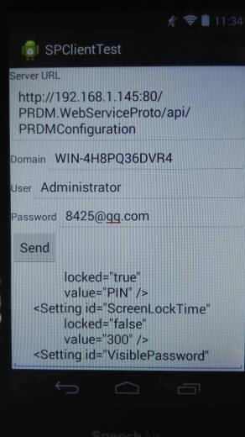 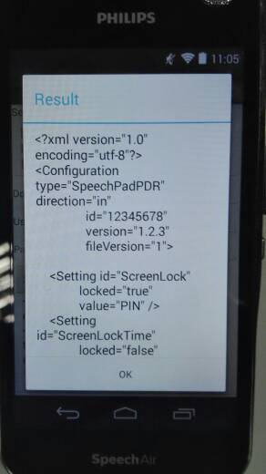

可能出现问题：

1，可能会出现HTTP 403错误的话

可以尝试在运行里输入：C:\Windows\Microsoft.NET\Framework\v4.0.30319\aspnet_regiis.exe –i

2，出现HTTP 500（内部服务器出错）错误的话：

1. 先查找系统和安装服务器过程中是否正确，是否抛出异常（英文版系统）
2. 重新替换“_LocalPublish”文件（“_LocalPublish”服务程序可能不能用，需要对方提供）

3，可能无法访问网络

1. 先ping一下服务器的IP地址，是否能通
2. 不能ping通，说明服务端防火墙打开，需要关闭